Nieuw: 247dermatologist, snel én simpel antwoord op al je huidvragen, direct van een dermatoloog.
Amsterdam, 5 juni 2023 - Via 247dermatologist krijg je snel én simpel antwoord op al je huidvragen, direct van een dermatoloog. Het enige dat je nodig hebt is een mobiele telefoon met internettoegang - en klaar!
Het online huidconsult wordt gedaan door het uploaden van foto’s en door een vragenlijst in te vullen waarin je jouw klachten aangeeft. De dermatoloog stuurt de diagnose en de daarbij eventuele behandeling in de vorm van een medisch rapport, veilig en binnen enkele uren naar je terug.

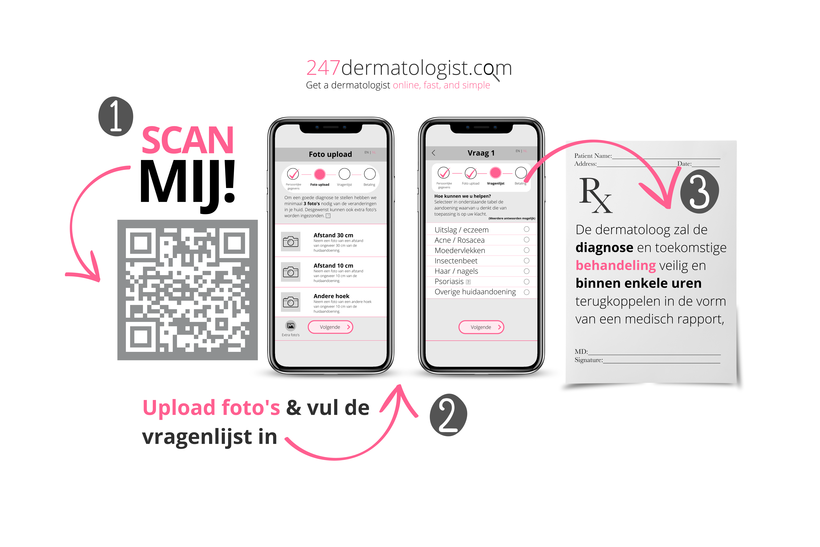

Wist je dat bijna de helft (47,9%) van de Europese bevolking ouder dan 18 jaar ten minste één dermatologische aandoening heeft?
[1]
En dat in Nederland 1 op de 6 bezoeken (14%) aan de huisarts te maken hebben met een huidprobleem.
[2]
Denk hierbij aan zaken als eczeem, acne, huiduitslag, pigmentatieproblemen, allergieën, moedervlekken en nog veel meer.

Wij van
247dermatologist
begrijpen dat het in ons drukke bestaan soms een uitdaging is om tijd vrij te maken voor zo’n bezoek aan de huisarts en/ of specialist. Daarbij komen nog de beperkte inloopspreekuren, lange wachttijden en kosten van bijvoorbeeld parkeren, die het er allemaal niet aantrekkelijker op maken. Niet echt de ideale situatie, toch?
Zou het niet prettig zijn om het gemak te hebben van advies direct van een dermatoloog, vanuit het comfort van je eigen huis, en op een tijdstip dat jou uitkomt?
Welkom bij jouw online dermatoloog!
247dermatologist
behandelt een breed scala aan huid-, haar- en nagelaandoeningen. Ons team bestaat uit gekwalificeerde Nederlandse BIG-geregistreerde dermatologen die klaarstaan om jou te helpen. Allen hebben uitgebreide ervaring in het stellen van de diagnose en behandeling van diverse huidproblemen. Zij bieden deskundig advies waar je op kunt vertrouwen.
Via
247dermatologist
krijg je snel én simpel binnen enkele uren antwoord op al je huidvragen,
direct van een gediplomeerd dermatoloog
. Het enige dat je nodig hebt is een mobiele telefoon met internettoegang – en klaar!
Het proces is simpel.
Van huidprobleem tot effectieve behandeling in
-3 eenvoudige stappen.

Door middel van het uploaden van foto's en een eenvoudige vragenlijst beschrijf je jouw huidproblemen. Binnen enkele uren ontvang je een gedetailleerde diagnose en, indien nodig, een behandelplan in de vorm van een vertrouwelijk medisch rapport. Veilig, betrouwbaar en efficiënt.

De kosten voor een online consult bedragen €35,-.
“Of je nu worstelt met hardnekkige acne, een verontrustende huiduitslag hebt of simpelweg advies nodig hebt over huidverzorging, met 247dermatologist ontvang je snel en betrouwbaar een diagnose van een ervaren dermatoloog, makkelijk, en zonder gedoe.” – Dr. Van Coevorden, dermatoloog en medeoprichter van 247dermatologist.
Benieuwd naar
247dermatologist
? Ga naar
https://247dermatologist.com
, en/of scan de QR-code en start direct een online dermatologisch consult (het platform is tweetalig NL & EN).

Jouw huid verdient de beste zorg en met 247dermatologist is dat binnen handbereik.
[1]
https://www.eurekalert.org/news-releases/930052
[2]
https://www.ntvg.nl/artikelen/huidaandoeningen-bij-huisarts-en-dermatoloog#popup-infographic

Over: 247dermatologist
247dermatologist is opgericht door Joost van de Laar (CEO), Marco van Coevorden (Medisch Directeur), en Niek Temme, Martijn Kalkwarf en Vincent Hogenes (IT-engineering). <br />
<br />
Het idee van een "dermatologie praktijk in je broekzak" ontstond twee jaar geleden. Het doel van het bedrijf is om innovatie in de gezondheidssector te stimuleren en meer toegankelijke, consumentvriendelijke en moderne oplossingen voor patiënten te creëren. Joost van de Laar, met jarenlange ervaring als executive in de Beauty industrie (onder andere bij L'Oréal, BDF & State-of-Health), en Dr. van Coevorden, dermatoloog, brengen hun expertise samen. Ze zochten een derde partner om de infrastructuur van het platform te bouwen en vonden een match in Temme, Kalkwarf en Hogenes, oprichters van Bubl.Cloud, een Privacy Safe Tech platform. Teledermatologie, waarbij dermatologische consulten op afstand plaatsvinden, blijkt in veel gevallen net zo effectief te zijn als in-persoon consulten.

Newsroom
Bekijk het volledige persbericht inclusief meer foto's en video's in onze Newsroom.
Bekijk het volledige persbericht
Bekijk alle voorgaande persberichten

Contact informatie
Naam: Joost van de Laar
E-mail: joost.vandelaar@247dermatologist.com
Telefoonnummer: +297 569 6531

